概述
在CentOS6.x中日志服务已经由rsyslogd取代了原先的syslogd服务。rsyslogd日志服务更加先进，功能更多。但是不论该服务的使用，还是日志文件的格式其实都是和syslogd服务相兼容的。

rsyslogd

特点
rsyslogd新特点：
- 基于TCP网络协议传输日志信息；
- 更安全的网络传输方式；
- 有日志消息的及时分析框架；
- 后台数据库；
- 配置文件中可以写简单的逻辑判断；
- 与syslog配置文件相兼容。

服务启动
查看服务是否启动：ps aux | grep rsyslogd
查看服务是否自启动：chkconfig --list | grep rsyslog

常见日志
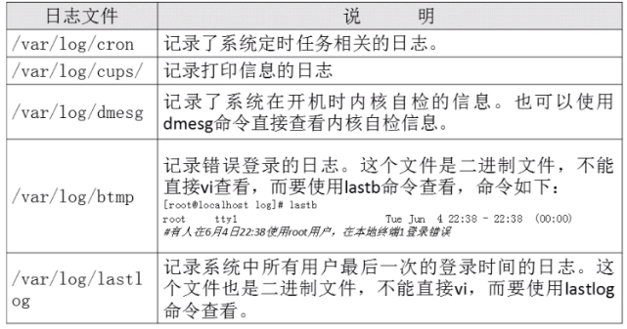
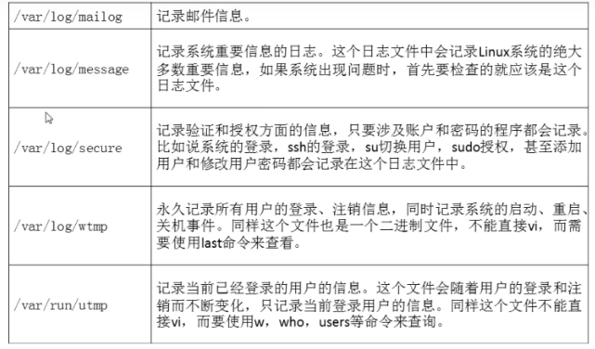
除了系统默认的日志之外，采用RPM方式安装的系统服务也会默认把日志记录在/var/log目录下（源码包安装的服务日志时在源码包指定目录中）。不过这些日志不是由rsyslogd服务来记录和管理的，而是各个服务使用自己的日志管理文档来记录自身日志。
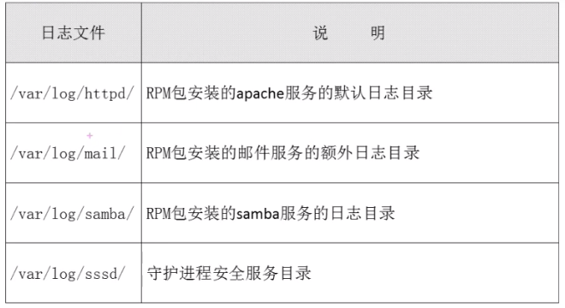

日志文件格式

